JKYBライフスキル教育研究会研究プロジェクト

「目撃時の行動に焦点を当てたいじめ防止プログラムの開発」

第４回プロジェクト会議開催要項

以下の要領で第４回プロジェクト会議を開催致します。会員や準会員の方ならどなたでも参加可能です。参加を希望される方は，事前にメール（jkybls@kfy.biglobe.ne.jp）にて申込みをお願い致します（申込期限は11月28日）。ただし，会場の定員（12名）の都合上，定員に達しましたら受付を終了いたしますので，ご了承ください。
なお，会議終了後，5時半より「すし善」においてJKYBライフスキル教育研究会の忘年会を予定しております。こちらについても参加希望の方はご連絡ください。

日時：12月15日（土）午後２時〜５時
場所：伊丹市立産業・情報センター４階 会議・研修室B（会場が変更になりましたのでご注意ください）
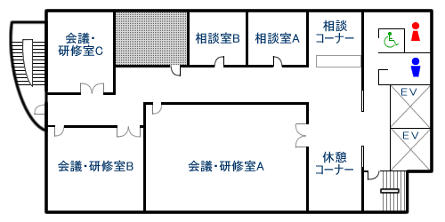
内容：JKYBいじめ防止プログラム改訂の基本方針，シンポジウム「第5回 学校におけるいじめ対策」の企画など

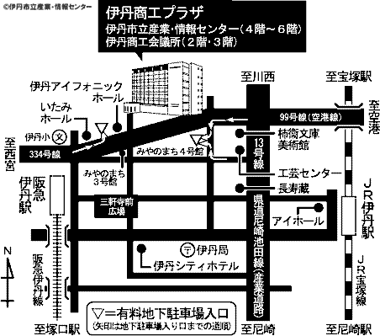
- ・・・・・・・・・・・・・・・・・・・・・・参加申込・・・・・・・・・・・・・・・・・・・・・・・
お名前（ ）
勤務先（ ）
忘年会への参加・不参加（ ）

連絡先（メールアドレスもしくは携帯電話番号）（ ）

